**Aplikacje internetowe**

**„System kurierski” - generowanie tras**

Wojciech Małek

1. **Opis aplikacji**

Głównym zadaniem aplikacji „System kurierski” będzie generowanie tras na urządzeniu mobilnym na podstawie danych adresowych. W systemie w aplikacji internetowej będzie możliwość dodawanie paczek/przesyłek i przypisywanie ich do kurierów. Dane z przesyłek będą przekazywane do urządzenia mobilnego z systemem Android gdzie będzie określana lokalizacja przesyłek, generowanie trasy i zmiany statusu paczek.

Aplikacja zostanie stworzona w technologii JAVA z wykorzystaniem frameworków Spring MVC i Hibernate. Dane zostaną przechowywane w bazie danych PostgreSQL. Do warstwy prezentacji zostanie użyty framework AngularJS.

**Kontekstowy diagram przypadków użycia**

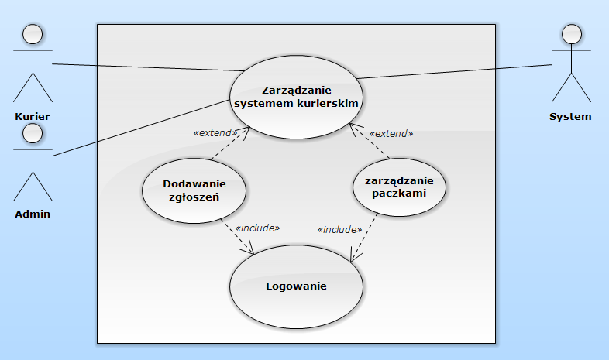

**Diagram przypadków użycia dla roli „Kurier”**

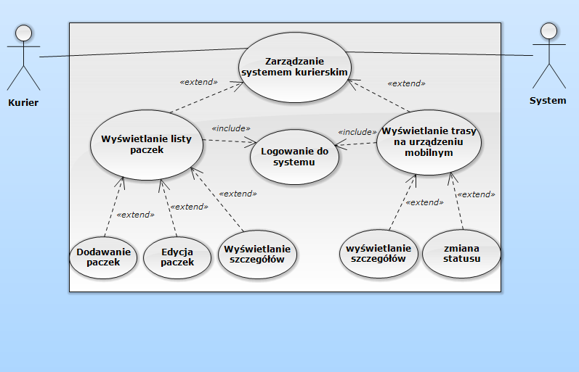

**Diagram ERD**

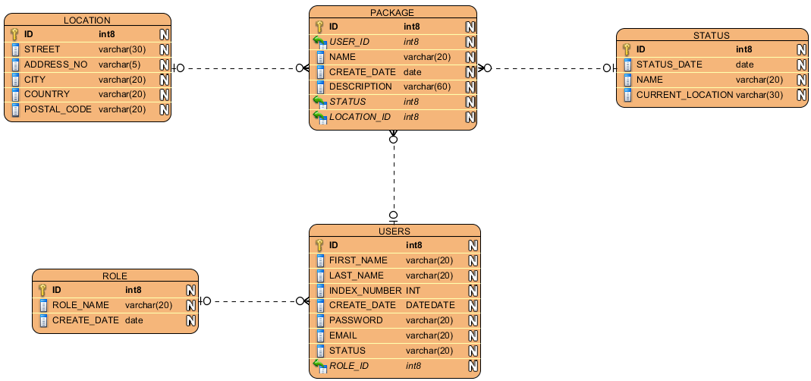

**Aplikacja WWW:**

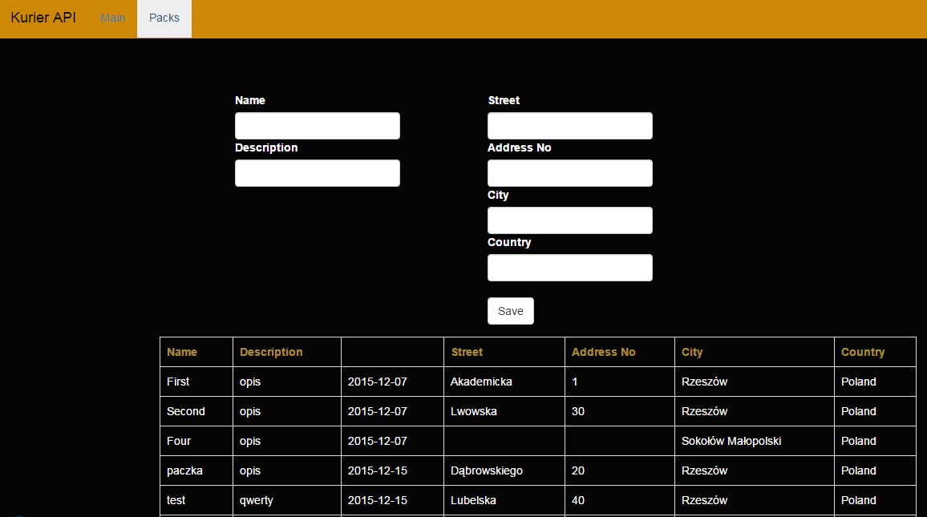

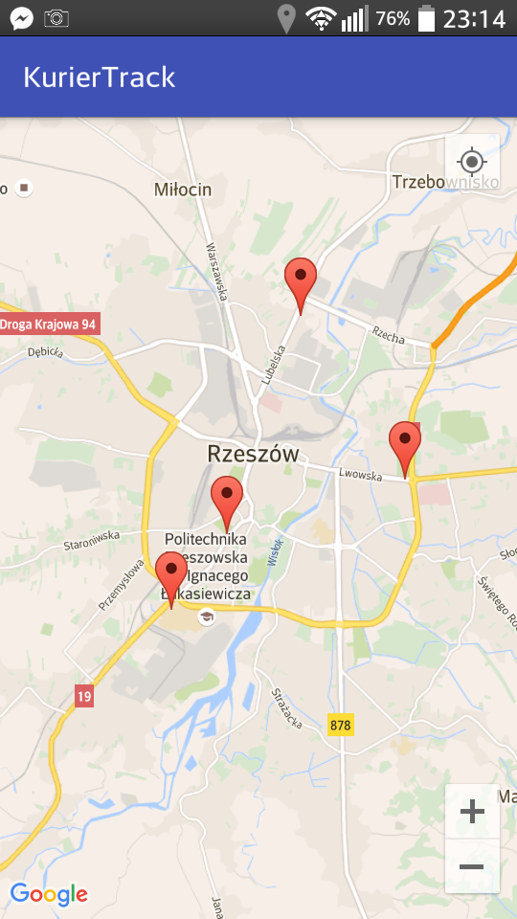**Aplikacja Android:**

